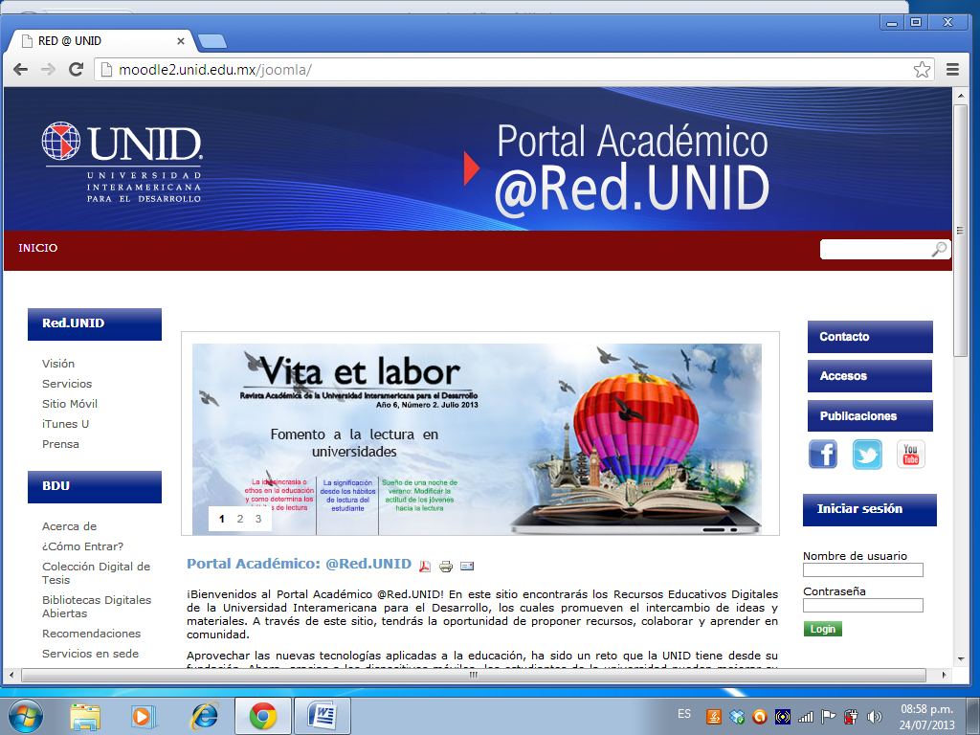

UNIVERSIDAD INTERAMERICANA PARA EL DESARROLLO
MAESTRIA EN EDUCACION
SEGUNDO CUATRIMESTRE

PROFESORA:: Mtra. Mónica Olivares
MATERIA:: Nuevas Tecnologías Aplicadas a la Educación
NOMBRES:
Armando Aguirre Olvera
Beatriz Cruz Puerto
María Eugenia Guerra
Miguel Angel Macayo Alvear

CORREOS.
Armando: archuraq@gmail
Beatriz: ZIRTAEB95@yahoo.com.mx
María Eugenia: mariaeugenia_guerra@yahoo.com.mx
Miguel Angel: juiyibo@yahoo.com.mx

12-OCTUBRE-2013

I PROPUESTA DE INDICE

- Fundamentación.
- Objetivo
- Justificación
- Marco teórico
- Distribución y contenido de los Bloques de estudio.
- Interculturalidad en la educación en México.
- Conclusiones.
- Bibliografía.

1.1 OBJETIVO
.
El propósito general del presente “proyecto” es desarrollar una propuesta propia de plan de estudios sobre la interculturalidad en la educación básica por medio de la integración de las TIC’s para su integración e impartición en el sistema escolar formal, igual que para la sensibilización general de los profesores. El objetivo específico es:
- Ofrecer las herramientas conceptuales y metodológicas para la valoración, promoción y fortalecimiento de la utilización de los medios electrónicos en el ámbito educativo.
Las Tic´s son un campo de conocimiento sobre las oportunidades que tienen las comunidades escolares para revertir las relaciones inequitativas entre los educandos y sus efectos en el proceso de enseñanza-aprendizaje.
Este proyecto proporcionara los elementos para el desarrollo de competencias interculturales con base en el conocimiento, respeto y valoración de las diversas manifestaciones culturales que conviven en nuestra sociedad, igual que los derechos fundamentales de educación que tienen todas las personas con independencia de su identidad socio-cultural.

1.2 JUSTIFICACION

La interculturalidad es la relación entre sujetos de orientación normativa diferente, es un sistema de interacción socio-cultural que constituye a cada nación, en la educación es una realidad inevitable, la expresión de la condición cultural de nuestro tiempo, su irrupción en la educación no solo es una consecuencia del carácter masivo que ha adquirido la educación escolarizada, que si se reduce a su carácter cuantitativo pierde significado y relevancia en el proceso de enseñanza-aprendizaje, también resulta del carácter de “bien social universal” que adquiere la educación escolarizada en una sociedad cada vez más moderna, pues, lo que caracteriza a la modernidad es, precisamente, la pluralidad cultural y la promesa de una vida social e individual atinada o autorealizada, en la que tenga lugar el derecho a la igualdad y el respeto a la diferencia socio-cultural.
No está por demás señalar que uno de los retos más delicados del profesor de nuestro tiempo es la irrupción de la diversidad cultural y sus problemas en el ámbito educativo, tales como las diferencias de género, religión, étnicas, éticas y de capacidades; un reto delicado en el sentido, de que esas diferencias socio-culturales no se conviertan en obstáculos para el desarrollo de la educación en el desarrollo de habilidades digitales en general de una sociedad, pero también para que la educación escolarizada no se convierta en una muralla puesto que uno de los grandes retos de nuestro profesorado es la utilización de las TIC´s para esas y otras diferencias educativas.

1.3 MARCO TEORICO
La pedagogía de frontera:
“Lo que es diverso no está desunido, lo que esta unificado no es uniforme, lo que es igual no tiene que ser idéntico, lo que es diferente no tiene que ser injusto, tenemos el derecho a ser iguales cuando la diferencia nos interioriza, tenemos el derecho a ser diferentes cuando la igualdad nos des caracteriza Esta son las reglas para entender el momento en que vivimos…”
Boaventura de Sousa Santos (2003)

La pedagogía de frontera se caracteriza por el imperativo de respeto y promoción de la diferencia socio-cultural o diversidad normativa, es parte de un proyecto más amplio de cualificar la vida pública y de los ciudadanos.
Se puede decir que esta pedagogía es el centro de los patrones de valor cultural que organizan la acción y comprensión de las personas, al mismo tiempo que es una reconfiguración de la acción y comprensión de la realidad socio-cultural de manera plural.
Es una forma de enseñanza-aprendizaje en la cual los actores de la educación desarrollan una relación de no identidad respecto de sus propios posiciones como sujetos, una relación evanescente con la identidad, y con los múltiples códigos culturales, tecnológicos, políticos y sociales que constituyen los limites de una vida social intercultural. Permite liberar la lectura de la realidad y los motivos de la acción de sus propias experiencias de la sociedad y el mundo. Es una pedagogía que pretende establecer una frontera crítica al hombre etnocéntrico y a los prejuicios.
El objetivo especifico de la pedagogía de frontera es la de dar cuenta de la forma en que las diversas representaciones y prácticas que dan nombre, marginan y definen la diferencia cultural, son activamente aprendidas, interiorizadas, puestas en tela de juicio y transformadas. Dicha pedagogía contribuye para hacer posible una variedad de formas socio-culturales. Es para una sociedad multicultural.
Como profesores nunca podremos convertirnos en el otro, pero si podemos trabajar con todos los otros para profundizar en la comprensión de la complejidad de tradiciones, historias, conocimientos, desarrollos tecnológicos y políticas que traen a las escuelas.
La pedagogía de frontera no es un intento para resolver problemas entre las diferencias, es un intento por comprender dichas diferencias en términos de las bases históricas y sociales sobre las cuales están organizadas. Lo pedagógico de la cuestión es visibilizar al sujeto múltiple y abierto que caracteriza a la vida social de las personas en la época de la modernidad en su fase tardía, forma parte de la tradición de la ilustración en la que la fuerza de la razón ofrece la esperanza de que los hombres y mujeres puedan cambiar el mundo en el que viven.
- Fundamentos teóricos.
La contra memoria: Es una lectura reconstructiva de la realidad, no solamente de cómo el pasado da forma al presente, sino también, de cómo el presente representa al pasado. Es una dimensión pedagógica de re-escritura de la historia que tiene su base en las reminiscencias como aquello excavado o intersticio entre pasado, presente y futuro. No está interesada en marcar diferencias, sino en recuperar el sentido de los distintos grupos dominantes o subordinados. La contra memoria está ligada a una concepción de la vida pública que sea justa y solidaria.
Del texto a la textualidad: Postula que el texto ha sido tratado históricamente como un vehículo sagrado de producción de verdad y que el mismo puede ser replanteado como una lectura dentro del texto, sobre y contra el texto. Las implicaciones educativas-epistemológicas de la textualidad tecnológica se refieren al desarrollo de la capacidad de cuestionar y percibir la realidad de manera semiótica.

De la comprensión a la producción de significados: La forma en cómo se perciben a sí mismos los estudiantes y profesores, como constituyen una visión particular de su futuro, son formas que elaboran inversiones semánticas y emocionales, son formas de producción social de conocimiento y significado.
Qué es JClic
JClic está formado por un conjunto de aplicaciones informáticas que sirven para realizar diversos tipos de actividades educativas: rompecabezas, asociaciones, ejercicios de texto, palabras cruzadas, etc.
Las actividades no se acostumbran a presentar solas, sino empaquetadas en proyectos. Un proyecto está formado por un conjunto de actividades y una o más secuencias, que indican el orden en qué se han de mostrar.
El antecesor de JClic es Clic, una aplicación que desde 1992 ha sido utilizada por educadores y educadoras de diversos países como herramienta de creación de actividades didácticas para sus alumnos.
JClic está desarrollado en la plataforma Java, es un proyecto de código abierto y funciona en diversos entornos y sistemas operativos
El proyecto JClic es una evolución del programa Clic 3.0, una herramienta para la creación de aplicaciones didácticas multimedia con más de 10 años de historia. A lo largo de este tiempo han sido muchos los educadores y educadoras que lo han utilizado para crear actividades interactivas donde se trabajan aspectos procedimentales como diversas áreas del currículum, desde educación infantil hasta secundaria.
Características de JClic
- Hacer posible el uso de aplicaciones educativas multimedia "en línea", directamente desde Internet.
- Mantener la compatibilidad con las aplicaciones
- Hacer posible su uso en diversas plataformas y sistemas operativos, como Windows, Linux, Solaris o Mac OS X.
- Utilizar un formato estándar y abierto para el almacenaje de los datos, con el fin de hacerlas transparentes a otras aplicaciones y facilitar su integración en bases de datos de recursos.
- Ampliar el ámbito de cooperación e intercambio de materiales entre escuelas y educadores de diferentes países y culturas, facilitando la traducción y adaptación tanto del programa como de las actividades creadas.
- Recoger las sugerencias de mejoras y ampliaciones que los usuarios habéis ido enviando.
- Hacer posible que el programa pueda ir ampliándose a partir del trabajo cooperativo entre diversos equipos de programación.
- Crear un entorno de creación de actividades más potente, sencillo e intuitivo, adaptándolo a las características de los actuales entornos gráficos de usuario.
La herramienta de programación escogida ha sido Java, y el formato para almacenar los datos de las actividades es XML.
Componentes
JClic está formado por cuatro aplicaciones:
- JClic applet
Un "applet" que permite incrustar las actividades JClic en una página web.
- JClic player
Un programa independiente que una vez instalado permite realizar las actividades desde el disco duro del ordenador (o desde la red) sin que sea necesario estar conectado a Internet.
- JClic autor
La herramienta de autor que permite crear, editar y publicar las actividades de una manera más sencilla, visual e intuitiva.
- JClic reports
Un módulo de recogida de datos y generación de informes sobre los resultados de las actividades hechas por los alumnos.

JClic es software libre, y se distribuye bajo los términos de la Licencia Pública General de GNU (GPL).
Se encuentra alojado en el portal LaFarga.org, del Departamento de Universidades, Investigación y Sociedad de la Información (DURSI) de la Generalitat de Cataluña.

2 DESARROLLO DE LA PROPUESTA

- Metodología de la enseñanza:
Las actividades de enseñanza-aprendizaje son las actividades significativas que deberán llevar a cabo el alumnado y el cuerpo docente para motivar interacciones con otro grupo cultural que permitan compartir conocimientos, sentimientos, imaginarios y representaciones sobre la realidad o el mundo, lo que promoverá nuevos aprendizajes.
Para las actividades de enseñanza-aprendizaje, El profesor, fijará sus metas, elegirá sus valores prioritarios, de modo que se auto determine por ellos. Es importante generar condiciones de paridad que permitan hacer conscientes y exteriorizar los desafíos que implican las relaciones interculturales, la realidad social que está en juego y poder transformarla en la medida de sus posibilidades. Y así poder construir un ambiente sano del desarrollo de las habilidades tecnológicas.
- Papel del alumno.
En todo momento se trabajaran en equipos, alternando la coordinación de los integrantes, debido a que en nuestras aulas de medios solo disponemos de 25 equipos de computo y que en algunos salones o como común los conocemos en grupos llegamos a contar hasta 50 alumnos. Por lo cual se realizarían equipos de dos máximo de tres alumnos con lo cual se busca fortalecer el enfoque de género al reconocer el importante papel de cada uno (a) de los estudiantes realiza con independencia del sexo al que pertenecen, igual que la orientación cívica y ética en relación con la comunidad escolar.
- Rol del docente
Mediante su formación continua en el campo intercultural, y desarrollo de habilidades digitales organizará los saberes para facilitar experiencias de aprendizaje significativo, de manera innovadora respecto de su contexto institucional. Comunicará sus observaciones al proceso de enseñanza-aprendizaje de manera constructiva y consistente, sugiriendo alternativas de superación, contextualizará los contenidos del plan de estudios en la vida cotidiana de los estudiantes y la realidad social de la comunidad escolar.
Promoverá el desarrollo de los estudiantes mediante el aprendizaje colaborativo, en el marco de sus aspiraciones, necesidades y posibilidades como individuos, y en relación con sus circunstancias socio-culturales.
- Evaluación formativa
La evaluación es una parte inherente del proceso educativo. Considerada desde la perspectiva de una concepción plural del conocimiento y la sociedad, incluso, del proceso de enseñanza-aprendizaje, afirma que a los tipos de conocimiento (experimental, hermenéutico y crítico) les corresponde una metodología propia; de igual manera, las materias y el tipo de conocimiento que imparten, les corresponden una forma de evaluación que resulte adecuada. En este caso consideramos que la evaluación formativa es la más pertinente.

La evaluación formativa es una actividad sistemática y continua, que tiene por objeto proporcionar la información oportuna sobre el proceso educativo, con el propósito de reajustar sus objetivos, revisar críticamente los proyectos, programas, métodos y recursos, y de esa manera, retroalimentar el proceso educativo.
Es como una radiografía instantánea del proceso educativo, conduce al enriquecimiento del desarrollo individual/grupal. Cuando se van cumpliendo los objetivos se convierte en un estimulo eficaz para seguir adelante, igual que para rectificar.

2.1 INDICACIONES BREVES

- Tus aportaciones serán evaluadas, así que cuando tu maestra te pida algo en específico presta atención a lo que debes hacer.
- Cuida la ortografía y evita utilizar abreviaciones incorrectas.
- Respeta a todos los participantes
- Asegúrate que tu aportación tiene realmente interés para otros usuarios
- Si utilizarás información o citas textuales de alguna fuente, realiza la correspondiente referencia.
- Recuerda que debes participar por lo menos una vez.
- Traer imágenes para la elaboración de un proyecto
- Sonidos ambientales no ruidosos y molestos
- Traer audiófonos, memoria USB
- Calendario de actividades

2.2 IMPLEMENTACIÓN DE LA PROPUESTA

Se realizaran calendarios para la realización de las actividades y temas siendo que nuestro proyecto servirá para dar capacitación o quizás reforzamiento sobre J CLIC con la mayoría de los alumnos participantes a continuación se dividirá en secciones o en día de asistencia claro contando que es una duración de ocho horas como inicio a la introducción a esta actividad con implementación de las TIC´s para juegos educativos:

- La primera sesión se dará la definición de j clic esto solo llevara alrededor de unos 20 a 30 minutos la explicación del programa en si y los diferentes tipos de programas que contiene la aplicación y la forma de instalar así como de donde adquirirlo.
- La segunda sesión se realizara con una duración de 50 minutos esto es para dar la explicación y desarrollo sobre que es mediateca que es un panel y que es cada uno de los elementos solo será las definiciones para posteriormente se explique y se comente sobre las definiciones y por medio de un cañón se señalara dónde están cada una de las herramientas a utilizar.
- Esta es la tercera sesión y como se comentó anteriormente aquí se dará la explicación de cada uno de los elementos y se integraran los grupos para que de ahí se pasen directamente al aula de medios para así poder darle a cada equipo su lugar y comenzar a practicar las actividades y ver el registro a realizar como lo son el de instalar el programa en las computadoras y abrir la capeta donde estarán guardadas las imágenes y sonidos.
- La cuarta sesión comenzaremos con el cambio de la piel los diferentes paneles de control y así como la utilización de las ventanas mediante la herramienta gradiente todo esto tomara un aproximado de 30 minutos.
- La quinta sesión vista rápida de como importar imágenes a nuestro programa promedio de una herramienta llamada mediateca, con un aproximado de 40 minutos
- la sexta sesión daremos la definición de los diferentes juegos que utilizaremos durante nuestro tutorial de cómo utilizar J Clic ya que en la página del programa lo encontraremos y de ahí vamos a requerir los diferentes manuales y ejercicios practicase aproximado de 60 minutos.
- Séptima esta será la sesión más complicada puesto que es práctica y revisión de cada trabajo hecho hasta el momento con una duración de 150 minutos

EVALUACION DEL DESARROLLO
Autoevaluación
Aspectos | Lo aprendí | Tengo dudas | No aprendí
Conozco que es J CLIC
Reconozco los tipos de J CLIC
Puedo instalar el programa
S e que es J CLIC Author
Se que es multimedia
Conozco que es el puzzle
Reconozco las herramientas de animación
Sobre panel
Puedo nombrar los daños que produce el no guardar en mediateca
¿Cómo me pareció el programa J CLIC?
¿Qué me gustó?
¿Qué no me gusto?

Producto Final | SI | NO
Elaboró un juego
Presentaron todos los temas que se manejaron durante las actividades
Se usó material para explicado
Incluye imágenes alusivas y una cantidad de texto razonable
Se incluye sonido
Se incluyen cambio de piel
Incluye contador
El texto es legible.
La información esta ordenada
Colores claros

CONCLUCIONES

REFERENCIAS BIBLIOGRAFICAS

http://clic.xtec.cat/es/jclic/

Bourdieu, Pierre (2002); Capital cultural, escuela y espacio social, Siglo XXI, México.
Crovi, Delia (Coord.) (2004); Sociedad de la información y el conocimiento. Entre lo falaz y lo posible. La Crujía, Buenos Aires.
De alba, Alicia (Comp.) (2004); Posmodernidad y educación, Porrúa, México.
Delors, Jacques y otros (1996); La educación encierra un tesoro. Informe a la UNESCO de la comisión internacional sobre la educación para el siglo XXI, UNESCO, España.
De Moraes, Dénis (Comp.) (2010); Mutaciones de lo visible. Comunicación y procesos culturales en la era digital. Paidós, Buenos Aires.
De Sousa, Boaventura (2003); Critica de la razón indolente, Desclée, Bilbao.
Dietz, Gunther (2012); Multiculturalismo, interculturalidad y diversidad en la educación, F.C.E., México.
Gimeno, José (Comp.) (2010); Saberes e incertidumbre sobre el currículum, Morata, Madrid.
-(2002); Educar y convivir en la cultura global, Morata, Madrid.
Giroux, Henry (1990); Los profesores como intelectuales: hacia una pedagogía crítica del aprendizaje, Paidós, Barcelona.
-(1990), Igualdad educativa y diferencia cultural, El Roure, Barcelona.
-(1996) Placeres inquietantes: Aprendiendo la cultura popular, Paidós, Barcelona.

-(1997); Cruzando límites: Trabajadores culturales y políticas educativas, Paidós, Barcelona.
-(2003); La inocencia robada, Morata, Madrid.
Pérez de Cuellar, J. y otros (1997), Nuestra Diversidad Creativa. Informe de la comisión mundial de cultura y desarrollo, UNESCO, México.

Teórico de la pedagogía de frontera:
Henry Giroux (1943)
Es un crítico cultural estadounidense, sus influencias teóricas provienen de Karl Marx, Paolo Freire y la Escuela de Frankfurt. En 2005 recibió el reconocimiento de “Doctor honorario en letras” por la Universidad Memorial de Canadá.

